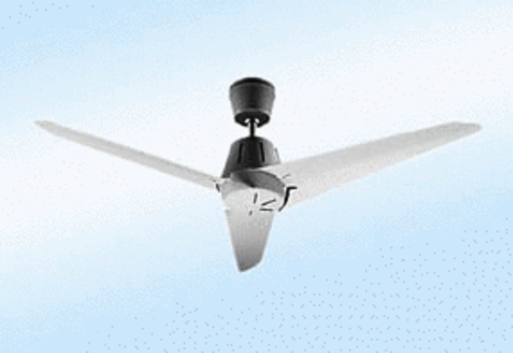Axiální povalový ventilátor EC 140 AObsah dodávky: 1 kusSortiment: C
Typové číslo: 0088.0175Výrobce: MAICO

